Al
Comune di Cavaion Veronese
Piazza Fracastoro 8
37010 Cavaion Veronese (VR)

Oggetto: Richiesta di partecipazione al Concorso 14° Trofeo Corte Torcolo – Vino Bardolino Classico DOC - Aut. Min. 0096832 del 01.03.2022

DOMANDA DI PARTECIPAZIONE

(da restituire compilata e firmata alla Segreteria del concorso, mezzo posta elettronica al seguente indirizzo protocollo@comunecavaion.it , entro il 12.06.2026 ore 12.00)

Il sottoscritto
Titolare dell’Azienda
con sede in
Via / Loc.
Tel.
Cell.
e-mail

in qualità di (barrare la categoria di partecipazione)
a) Produttori singoli
b) Produttori associati
c) Aziende industriali e commerciali
e presa visione del Regolamento relativo al Concorso, che dichiara di accettare,
CHIEDE
di partecipare al Concorso 14° Trofeo Corte Torcolo – Vino Bardolino Classico DOC (vendemmia anno 2025) indetto dal Comune di Cavaion Veronese, in collaborazione con la Pro Loco San Michele.
DICHIARA
- di conoscere le norme del Regolamento relativo al concorso in oggetto;
- che i singoli campioni derivano da partite di vino ottenute da uve provenienti da terreni vitati iscritti allo schedario dei vigneti del Bardolino, delle quali è stata presentata regolare denuncia di produzione;
- che sul registro di commercializzazione dei vini DOC, alla data odierna gli ettolitri di vino Bardolino DOC, sono pari o superiori alla quantità messa a concorso;
- di consentire l'accesso in azienda al personale incaricato del prelievo dei campioni.

L’Azienda presta il proprio consenso all’intero trattamento dei dati relativi alla propria azienda, ai sensi del D.Lgs. n. 196/03 alle finalità strettamente legate al concorso, alla promozione e diffusione in ambito U.E. e Extra Europea.

luogo e data ……………………………

firma ..........……………………………………


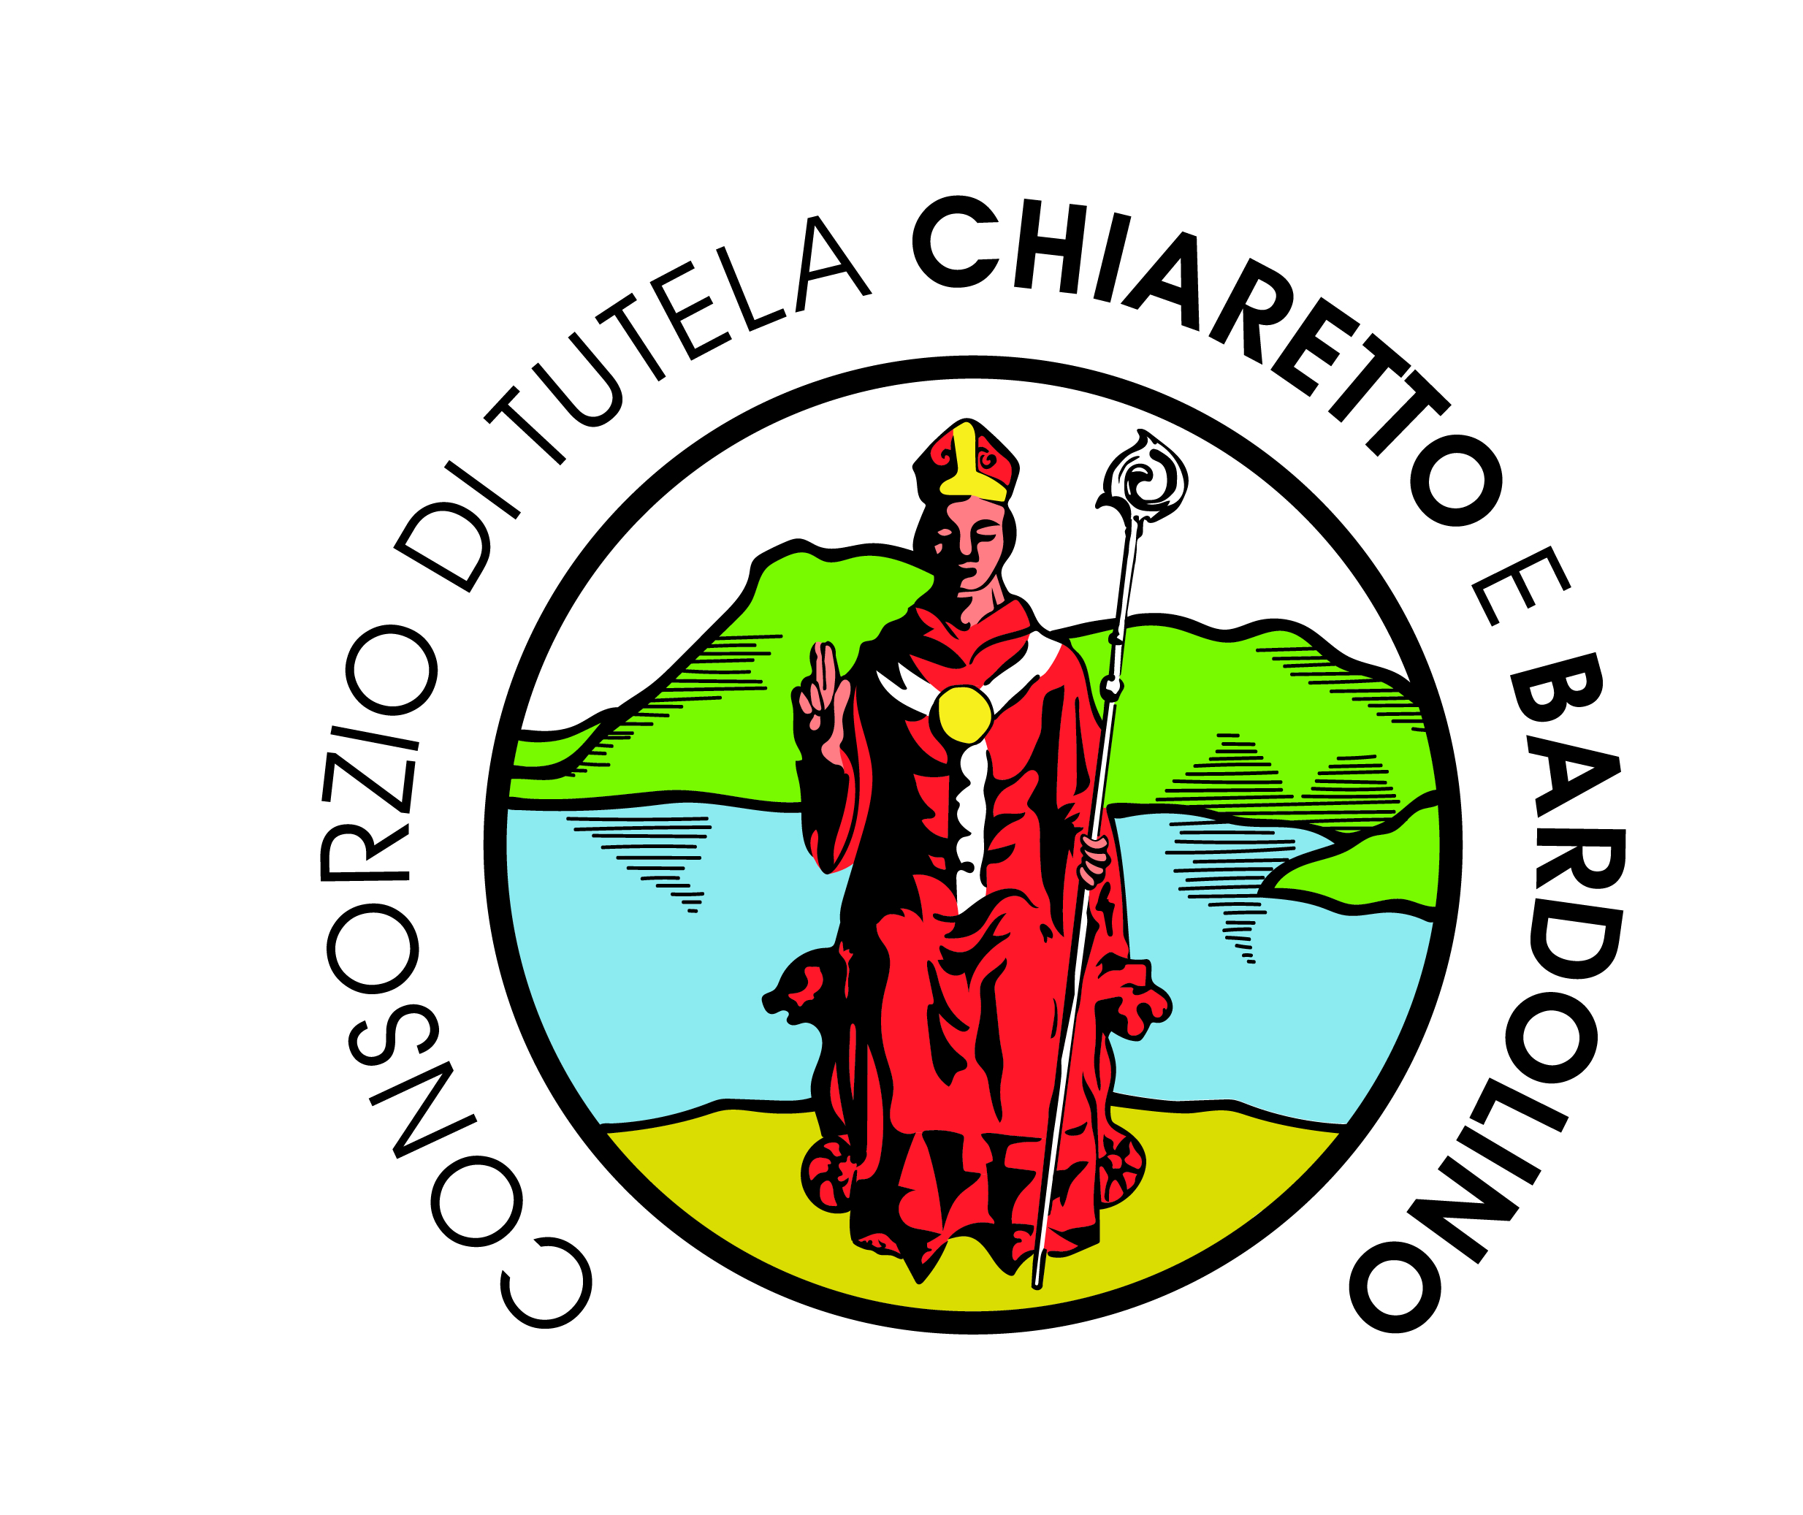
Con il patrocinio di: Regione del Veneto, Provincia di Verona, Consorzio per la tutela del Vino Bardolino D.O.C., Strada del Vino Bardolino DOC

